妊娠母猪饲料怎样搭配好，后备母猪饲料常用配方
妊娠母猪搭配饲料营养丰富均衡，能充分满足妊娠母猪自身和胎儿发育的需要,提高抗菌抗病能力强,安全性高。科学养殖妊娠母猪不仅降低饲养成本，还能够增加效益。下面一起学习妊娠母猪的饲料方法吧！
妊娠母猪饲料自配料
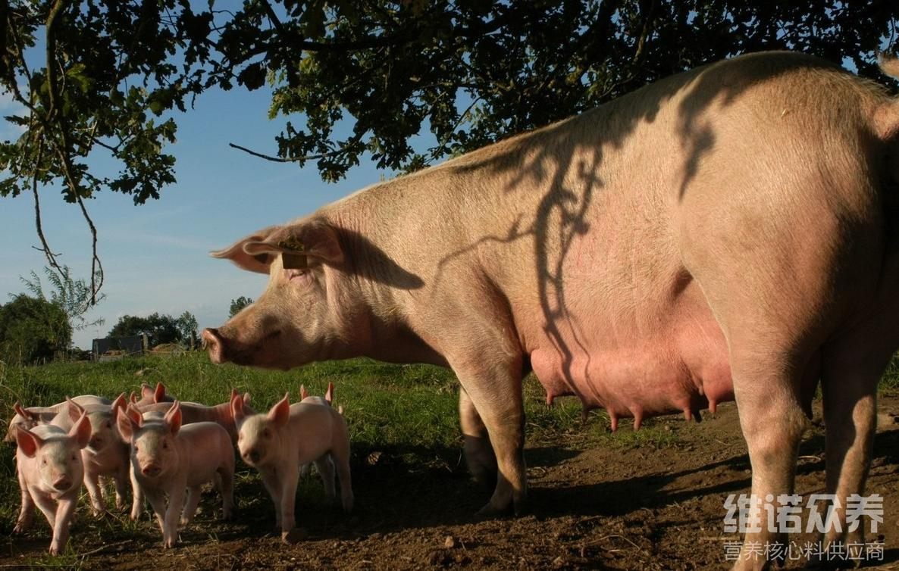
一、妊娠母猪饲料配方:
1、玉米25%、麸皮12%、统糖51.13%、炒豆粕8.57%、磷酸氢钙2.7%、食盐0.3%、维诺母猪多维0.1%，维诺霉清多矿0.1%，维诺复合益生菌0.1%。
2、玉米65.12%、米糠13%、麦麸3%、稻谷5%、鱼粉1.78%、豆饼9%、磷酸氢钙1.7%、石粉0.8%、食盐0.3%、维诺母猪多维0.1%，维诺霉清多矿0.1%，维诺复合益生菌0.1%。
3、豆粕10%、玉米29%、统糖25%、稻谷20.96%、小麦麸皮12%、骨粉1.52%、磷酸氢钙0.9%、食盐0.32%、维诺母猪多维0.1%，维诺霉清多矿0.1%，维诺复合益生菌0.1%。
喂养母猪的饲料起到了很关键的作用，它不仅能够让妊娠母猪营养充沛，减少母猪的发病率，促进生长，提高饲料转化率。母猪多维补充多种营养维生素，提高繁殖性能，提高产仔率，抗应激，增加饲料报酬。

